Pannon Egyetem
Műszaki Informatikai Kar
[Tanszék neve]
[Szak neve]
SZAK-/DIPLOMADOLGOZAT
[Dolgozat címe]
[Név]
Témavezető: [Témavezető neve]
Külső/belső konzulens: [Konzulens neve]
[évszám]

Témakiírás
A szkennelt formában megkapott témakiírás beillesztése a dolgozatba.
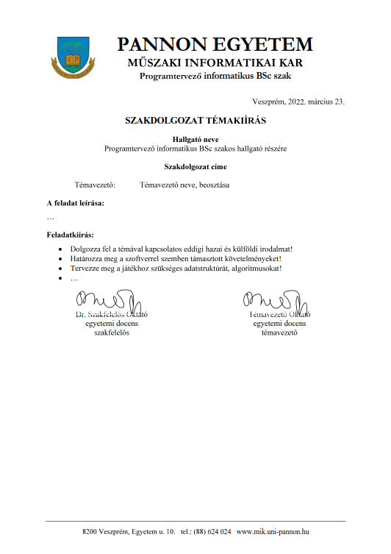

Hallgatói nyilatkozat
Alulírott <<hallgató neve>> hallgató kijelentem, hogy a dolgozatot a Pannon Egyetem <<tanszék neve>>én készítettem a <<végzettség>> végzettség megszerzése érdekében.
Kijelentem, hogy a dolgozatban lévő érdemi rész saját munkám eredménye, az érdemi részen kívül csak a hivatkozott forrásokat (szakirodalom, eszközök stb.) használtam fel.
Tudomásul veszem, hogy a dolgozatban foglalt eredményeket a Pannon Egyetem, valamint a feladatot kiíró szervezeti egység saját céljaira szabadon felhasználhatja.
Dátum: Veszprém, [év hónap nap]

<<hallgató neve>>

Témavezetői nyilatkozat
Alulírott <<témavezető neve>> témavezető kijelentem, hogy a dolgozatot <<hallgató neve>> a Pannon Egyetem <<tanszék neve>>én készítette <<végzettség>> végzettség megszerzése érdekében.
Kijelentem, hogy a dolgozat védésre bocsátását engedélyezem.
Dátum: Veszprém, [év hónap nap]

<<témavezető neve>>
Köszönetnyilvánítás
A hallgató köszönetet nyilvánít mindazoknak, akiktől (elméleti, gyakorlati, erkölcsi stb.) segítséget kapott.
Tartalmi összefoglaló
Tartalmi összefoglaló magyarul. Az összefoglalónak tartalmaznia kell (rövid, velős és összefüggő megfogalmazásban) a következőket:
- téma megnevezése,
- megoldott feladat megfogalmazása,
- megoldási mód,
- elért eredmények,
- kulcsszavak (4-6 darab)
- terjedelme nem lehet több 1 A4-es oldalnál.
Az összefoglalót magyar és angol nyelven kell készíteni. Sorrendben a dolgozat nyelvével megegyező kerül előrébb. A cím Title stílusú, formázása: Times New Roman, nagybetű, 14 pt, félkövér, középre igazított; az összefoglaló Normál stílusú, formázása: Times New Roman, 12 pt, sorkizárt, 1.5-ös sortávolság.
Kulcsszavak: [4-6 kulcsszó felsorolása, vesszővel elválasztva]
Abstract
Abstract in English
Keywords: [list 4-6 keywords]

Tartalomjegyzék
Jelölésjegyzék 8
1. Fejezet 9
1.1. Alfejezet 9
1.1.1. Alfejezet 9
2. Új fejezet 10
2.1. Új alfejezet 10
3. Instrukciók 11
Irodalomjegyzék 12
Mellékletek 13
Ábrajegyzék 14
Táblázatjegyzék 15

Jelölésjegyzék
AI: | Artificial Intelligence (Mesterséges Intelligencia)
GPU: | Graphical Processing Unit (Grafikus Processzor / Grafikus Feldolgozó Egység)
API: | Application Programming Interface (Alkalmazásprogramozási Felület)
CPU: | Central Processing Unit (Központi Feldolgozó Egység / Processzor)
GUI: | Graphical User Interface (Grafikus Felhasználói Felület)
HCI: | Human Computer Interaction (Ember-gép kapcsolat)
CIS: | Cognitive Information System (Kognitív információs rendszer)

Fejezet
A szöveg normál stílusú: Times New Roman, 12 pt, 1.5-ös sortávolságú, sorkizárt. A változók szövegben dőlt betűvel szerepeljenek. Az új bekezdés első sora behúzással új sorban, nem előzi meg üres sorköz (Normál stílusban beállítva).
Címek értelemszerűen számozva, Heading 1: 14 pt, Times New Roman, félkövér, további Heading: 12 pt, félkövér, Times New Roman, minden cím előtt és után a cím stílusában vannak beállítva a sorközök, cím utáni első bekezdés stílusa First paragraph.
Általános szabályok:
- minden műveleti jelet (számtani, halmazelméleti stb.) megelőz és követ egy-egy szóköz
- minden írásjelet (pont, vessző, kérdőjel, stb,) követ egy szóköz
- a zárójelek: normál (nem dőlt)
Nyelvi ajánlás: magyar ill. angol nyelv szempontjából a Magyar Helyesírási Szabályzat, ill. a megfelelő – brit, amerikai stb. – angol nyelvi szabályzat. Terjedelem: a tartalmi rész legalább 40 oldal, de legfeljebb 60 oldal. Margók: normál (felső, alsó, bal és jobb oldali margók is egyaránt 2,54 cm-esek, a kötésmargó 1 cm.) Oldalszámozás: középre alulra. Fejléc tartalma fejezetenként a fejezetcímek középre rendezve.

Alfejezet
A tartalmi részt a témavezető és a hallgató közösen határozzák meg, mely a jelölt idézetek nélkül legalább a dolgozat 2/3-a, legalább 40 oldal.
Néhány mondatnál hosszabb szövegszerű idézeteket az érdemi részbe berakni NEM szabad. Hosszabb idézetet a mellékletben kell elhelyezni.

Alfejezet
Ábrák, képletek középre rendezve, feliratozva és számozva kerüljenek a dolgozatba. A felirat Caption stílusú és az ábra alatt foglal helyet.
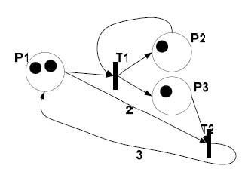
1. ábra: ábrafelirat (ha szükséges, akkor a forrás megjelölésével) [1]

Alfejezet
A táblázatok középre rendezve, feliratozva és számozva kerüljenek a dolgozatba. A táblázat felirata a táblázat felett helyezkedik el.
Táblázaton belül a szöveg függőlegesen középre igazítva. Az adatok vízszintes igazítását az adattartalom határozza meg (decimális értékek esetén javasolt a decimális igazítás). [2] [3]

1. táblázat megnevezése, ha szükséges hivatkozás a forrásra
 | Mért adatok
Adatok 1. | Adatok 2. | Adatok 3.
1,5 | 2,1 | 1,8

Új fejezet

Új alfejezet
Az irodalomjegyzék szó Title stílusú. A jegyzék automatikusan generált. Az irodalomjegyzék hivatkozások a szövegben szögletes zárójelben számokkal megadva kerülnek elhelyezésre. Az irodalomjegyzék sorrendjét a szövegbeli említés határozza meg.
Az internetcímeket aláhúzás nélkül kell. Internetcímek esetén a weblap utolsó felkeresésének dátumát az url-t követően zárójelben meg kell adni.
Az egyenletek sorszámozása az egyenlet alatt, jobbra igazítva, a minta szerint (1).
($f\left(x\right)=a_{0}+\sum_{n=1}^{∞}{\left(a_{n}\cos{\frac{nπx}{L}}+b_{n}\sin{\frac{nπx}{L}}\right)}$
(1)

Instrukciók
Tanszékek:
- Alkalmazott Informatikai Tanszék (Nagykanizsa)
- Informatikai Rendszerek és Alkalmazásai Tanszék (Zalaegerszeg)
- Matematika Tanszék
- Rendszer- és Számítástudományi Tanszék
- Villamosmérnöki és Információs Rendszerek Tanszék
Szakok nevei:/ végzettség megnevezése
- Gazdaságinformatikus BSc - gazdaságinformatikus
- Mérnökinformatikus BSc - mérnökinformatikus
- Programtervező informatikus BSc – programtervező informatikus
- Villamosmérnök BSc - villamosmérnök
- Üzemmérnök informatikus BProf – üzemmérnök-informatikus
- Mérnökinformatikus MSc – okleveles mérnökinformatikus
- Programtervező informatikus MSc – okleveles programtervező informatikus

Irodalomjegyzék
[1] | T. De Smedt and W. Daelemans, “Pattern for python.,” The Journal of Machine Learning Research, vol. 13, no. 1, pp. 2063-2067, 2012.
[2] | „Záróvizsga információk,” [Online]. Available: https://mik.uni-pannon.hu/index.php/hu/oktatas/zarovizsga.html. [Hozzáférés dátuma: 04 03 2022].
[3] | D. J. Wetherall és A. S. Tanenbaum, Computer networks, Pearson Education, 2013.

Mellékletek
Mappaszerkezet
+chatbot
| backen.bat
| backend.py
| files.doc
| fixedlinks.json
| ipcheck.py
| linkek.json
| linkfix.py
| log.txt
| sqlwriter.py
| textprocessor.py
|
+---backend
| pyvenv.cfg
+---lara
| | entities.py
| | nlp.py
| | parser.py
| | stemmer.py
+---static
| +---css
| | chat.css
| |
| \---js
| chat.js
|
+---templates
| index.html
|
[PÉLDA!!! Megjegyzés: A Python csomagkezelője által telepített fájlok, illetve a különböző cache fájlok a fenti listából kimaradtak, mivel ezekkel indokolatlanul és aránytalanul hosszú lenne a fenti felsorolás. A beadott fájlok között azonban a teljesség kedvéért szerepelnek ezek a fájlok is.]

Ábrajegyzék
1. ábra: ábrafelirat (ha szükséges, akkor a forrás megjelölésével) [1] 1

Táblázatjegyzék
1. táblázat (forrás megjelölésével) [2] 1

